***Hoe gebruikt u uw smartphone?***

Beste participant,

Bedankt voor uw bijdrage. Uw data wordt vertrouwelijk en alleen voor wetenschappelijke doeleinden gebruikt. Het invullen van deze vragenlijst duurt niet langer dan vijf minuten.

1. **Algemeen profiel**

Participant ID (Als in AG 01):

Geslacht:        □  Man     **□** Vrouw

Geboortemaand en -jaar:

Wat is uw beroep?

Sinds wanneer?

U bent:□ Linkshandig **□** Rechtshandig□ Tweehandig

Beoefent u een bepaalde hobby waarbij u bijzonder of intensief uw vingers gebruikt (bijv. piano spelen)?

Zo ja, wat voor hobby?

Sinds wanneer? Hoe vaak (aantal uren per week)? …………………………………..

Heeft uw ooit uw vingers en/of handen ernstig verwond?

Zo ja, wanneer en zijn uw vingers/handen nog steeds verzwakt?

1. **Informatie over uw mobiele telefoon**

A. Hoe lang (in jaren) bezit of bezat u een gewone mobiele telefoon? En een smartphone?.............................

B. Gebruikt u de browser op uw smartphone (bijvoorbeeld Chrome) voor sociale media zoals Facebook? (Kies EEN)

□ Nooit

□ Minder dan 30% van de tijd

□Tussen de 30% en 80% van de tijd

□ Meer dan 80% van de tijd

□ Altijd

C. Naam/namen van de browsers die u bedoelt bij antwoord ‘B’……………………..

D. Hoeveel minuten per dag gebruikt u gemiddeld uw telefoon? ………………………… min per dag

E. Hoeveel minuten per dag gebruikte u gemiddeld uw telefoon vorige week? ……………… min per dag

F. Hoeveel minuten per dag gebruikte u uw telefoon gisteren ongeveer? ……………………..…min

1. **Als u een smartphone gebruikt, hoe vaak gebruikt u uw telefoon op de volgende manieren? Rangschik de situaties van meest frequent (nummer 1) tot minst frequent (nummer 18).**

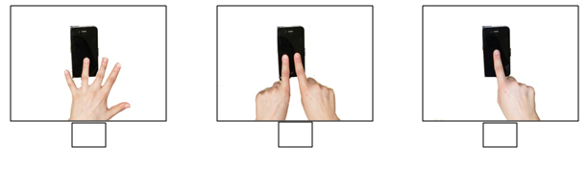

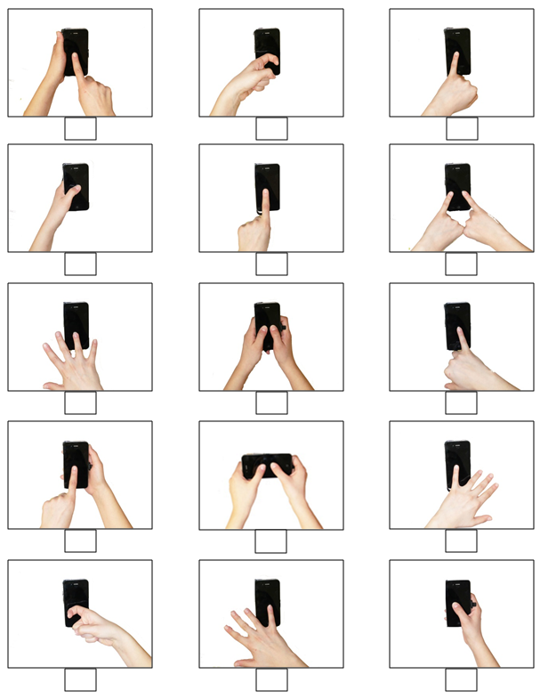

1. **Gebruikt u een van de volgende apparaten? Zo ja, met welke hand meestal?**

Track pad op uw notebook/PC  □  Nee □  Ja, □  met de rechterhand □  met de linkerhand

Muis □  Nee □  Ja, □  met de rechterhand □  met de linkerhand

Wii □  Nee □  Ja, □  met de rechterhand □  met de linkerhand Gamepad/joystick □  Nee □  Ja, □  met de rechterhand □  met de linkerhand

Tablet □  Nee □  Ja, □  met de rechterhand □  met de linkerhand

1. **Gebruikt u een stylus op uw telefoon?**

|  |  |  |  |
| --- | --- | --- | --- |
| □  Nooit | □ Soms | □  Vaak | □  Altijd |

Datum………………………….      Handtekening